インターバル作成表
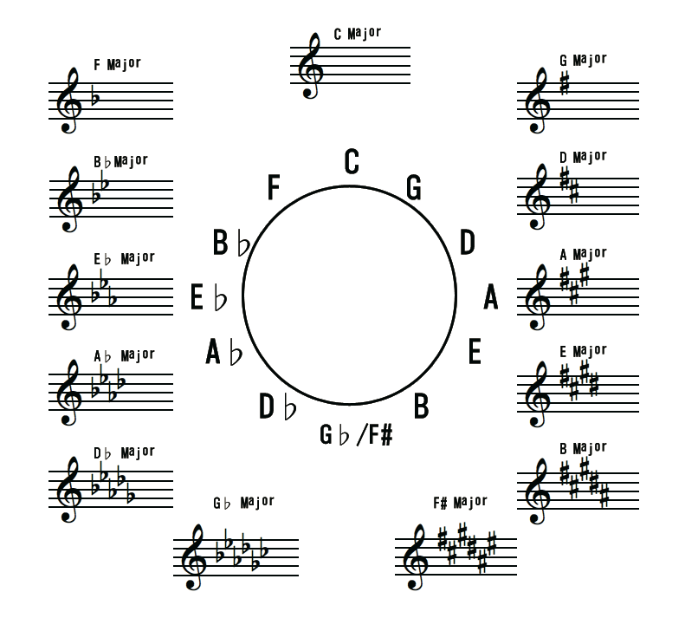
#・♭のつく順番
#→ ←♭
ファ | ド | ソ | レ | ラ | ミ | シ

長・短音程（2.3.6.7度）
減-短-長-増

完全音程（１,4,5,8度）
減-完全-増

短7 | 短6 | 完5 | 完4 | 短3 | 短2 | 1 | 長2 | 長3 | 完4 | 完5 | 長6 | 長7

